Очёт по лабораторной работе №4

Простейший вариант

Барабанова Кристина Андреевна

Содержание

# 1 Цель работы

Целью работы является освоение процедуры оформления отчетов с помощью легковесного языка разметки Markdown.

# 2 Выполнение лабораторной работы

## 2.1 Установка TeX Live

1. На странице официального сайта TeX Live https://www.tug.org/texlive/acqu ire-netinstall.html скачала архив install-tl-unx.tar.gz. (рис. 1)

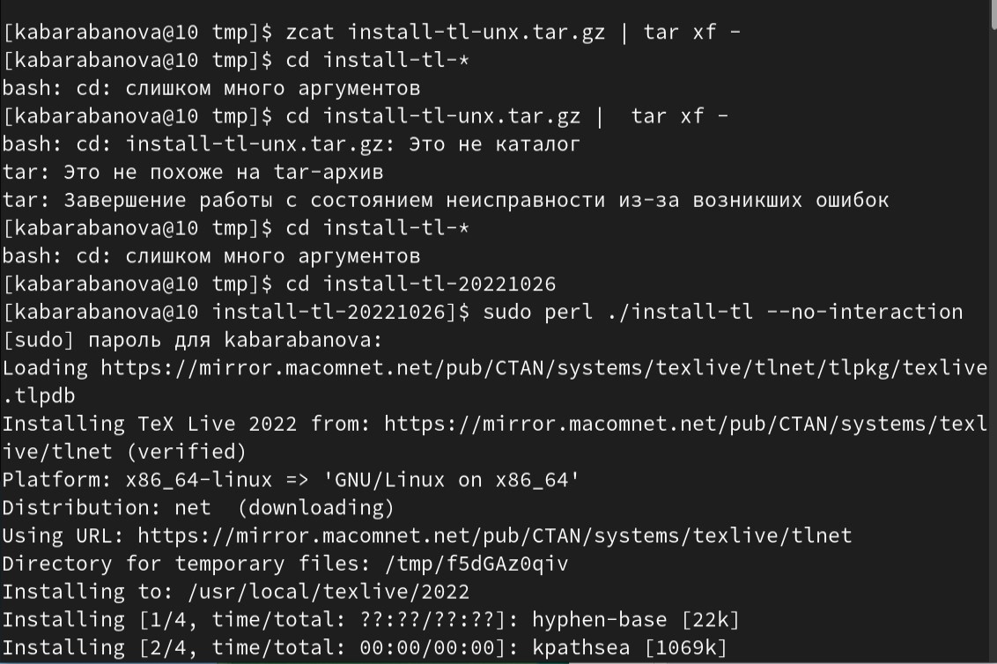

Рис. 1: Скачивание архива

1. Распаковала архив, перешла в распакованную папку, запустила скрипт install-tl c root правами. (рис. 2)

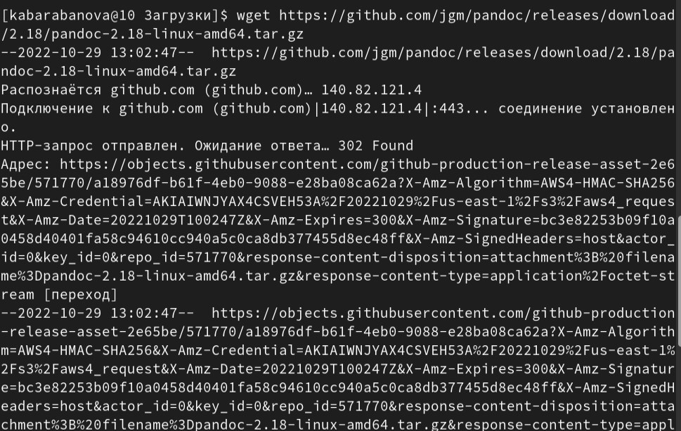

Рис. 2: Распаковка архива, переход в распакованную папку, запуск скрипта install-tl c root правами

## 2.2 Установка Pandoc и pandoc-crossref

1. Скачала архивы с исходными файлами. Скачала архив pandoc (рис. 3)

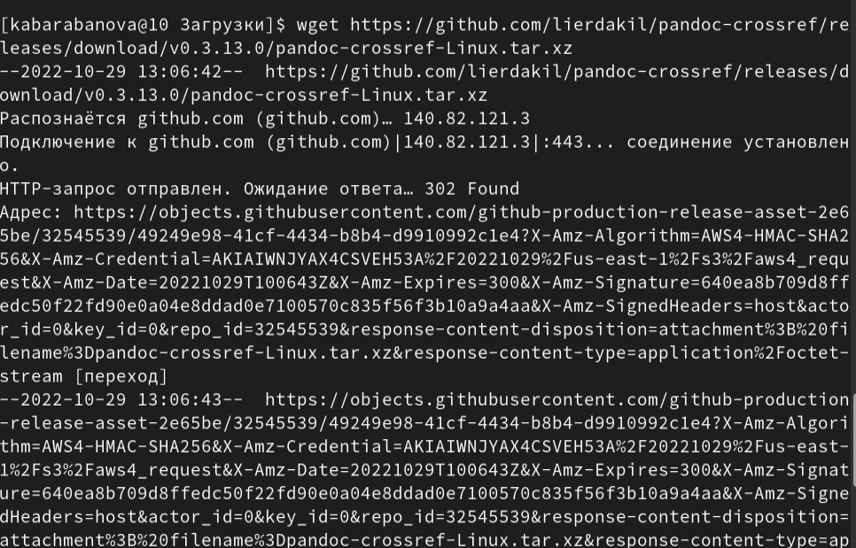

Рис. 3: Скачивание архива pandoc

Скачала архив pandoc-crossref (рис. 4)

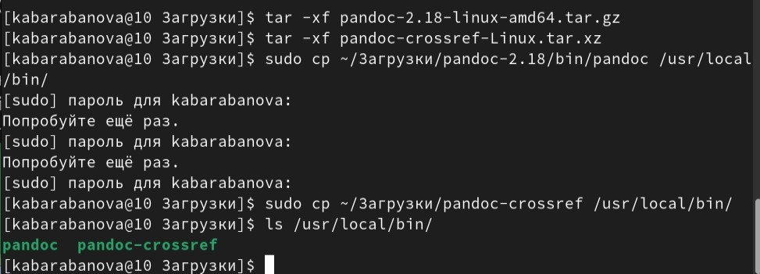

Рис. 4: Скачивание архива pandoc-crossref

1. Распаковала архивы, скопировала файлы pandoc и pandoc-crossref в каталог /usr/local/bin/, с помощью команды ls проверила корректность выполненных действий. (рис. 5)

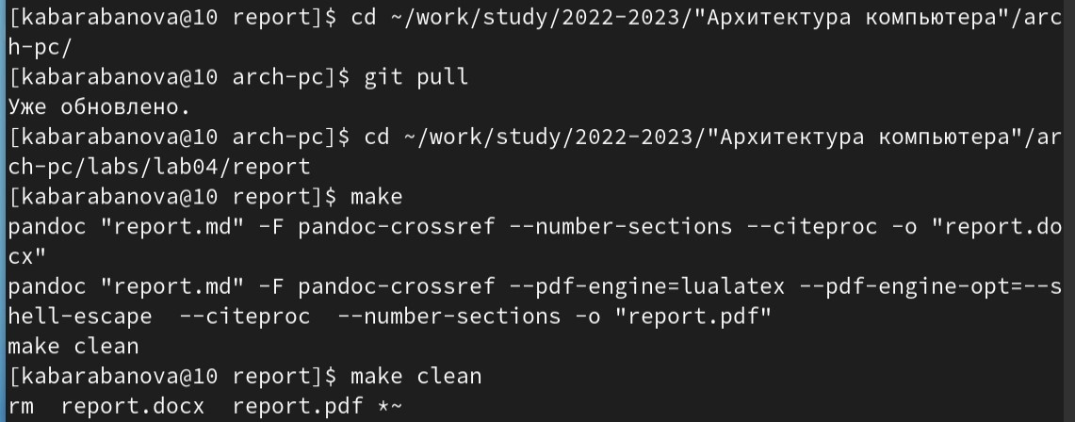

Рис. 5: Распаковка архивов, копия файлов pandoc и pandoc-crossref в каталог /usr/local/bin/, с помощью команды ls проверка корректности выполненных действий

## 2.3 Порядок выполнения лабораторной работы

1. Открыла терминал, перешла в каталог курса сформированный при выполнении лабораторной работы №3, обновила локальный репозиторий, скачав изменения из удаленного репозитория с помощью команды git pull, перейдите в каталог с шаблоном отчета по лабораторной работе № 4, провела компиляцию шаблона с использованием Makefile, удалила полученный файлы с использованием Makefile. (рис. 6)



Рис. 6: переход в каталог курса, обновление локального репозитория, переход в каталог с шаблоном отчета по лабораторной работе № 4, проведенеи компиляции шаблона, удаление полученного файла

# 3 Выводы

Я освоила процедуры оформления отчетов с помощью легковесного языка разметки Markdown.